**Congresul Autorităților Locale din Moldova**

str. Columna 106A, Chisinau, Republica Moldova (secretariat)

t. 22-35-09, fax 22-35-29, mob. 079588547, info@calm.md, www.calm.md

**BULETIN INFORMATIV 28 Iunie – 12 iulie 2016**

**CUPRINS**

**DECLARAȚIE CALM: ” REFORMA ADMINISTRATIV-TERITORIALĂ ESTE FĂCUTĂ CU OCHII ÎNCHIȘI ȘI RISCĂ SĂ EȘUEZE!”................................................................................................................2**

**CALM PROMOVEAZĂ STANDARDELE EUROPENE ÎN ETICA SOCIALĂ ÎN LOCALITĂȚILE DIN REPUBLICA MOLDOVA!............................................................................................................4**

**IMPASUL AUTORITĂŢILOR LOCALE............................................................................................6**

**ACORD DE COLABORARE IALOVENI - SENEC, REPUBLICA SLOVACĂ..........................................10**

**”VOCEA APL”: O BOMBA CU CEAS” TICĂIE ÎN LOCALITĂȚILE DIN REPUBLICA MOLDOVA! CALM AVERTIZEAZĂ CĂ LIPSA DE MĂSURI ȘI REFORME URGENTE RISCĂ SĂ ARUNCE ÎN AER TOT SISTEMUL APL!......................................................................................................................12**

**ORAŞUL CARE ARE PREA MULTE LOCURI DE MUNCĂ, PREA MULTE CASE VACANTE, DAR NU ARE DESTUL DE MULŢI OAMENI.....................................................................................................15**

**O PRIETENIE CE ADUCE ROADE...............................................................................................16**

**CEL MAI BOGAT SAT DIN REPUBLICA MOLDOVA, SPRIJINIT DE UE...........................................17**

**OFICIAL! TROLEIBUZELE VOR CIRCULA PE TIMP DE NOAPTE ÎN CHIȘINĂU...............................20**

**O PORŢIUNE DIN DRUMUL CHIŞINĂU - POLTAVA VA FI REPARATĂ. CÂND ÎNCEP LUCRĂRILE....21**

**COMUNITĂȚILE RURALE POT SĂ APLICE LA FONDURI EUROPENE ÎN CADRUL PROIECTULUI ENERGIE ŞI BIOMASĂ.............................................................................................................22**

**ÎN MOLDOVA A FOST LANSATĂ PRIMA TRECERE PIETONALĂ ÎN FORMAT 3D...........................24**

**STAȚIE DE TRATARE A APEI POTABILE LA CAHUL, RENOVATĂ CU FONDURI EUROPENE..............25**

**BUGETUL MUNICIPIULUI CHIȘINĂU A FOST VOTAT. CARE SUNT PRINCIPALELE GRUPE DE CHELTUIELI............................................................................................................................27**

**STADIONUL DIN CORNEȘTI PRINDE CONTUR...........................................................................28**

**ȘI TOTUȘI, FABRICA VA FI! | ESTE VORBA DE FABRICA DE USCARE A FRUCTELOR ȘI LEGUMELOR DE LA VALEA MARE................................................................................................................29**

**LICITAŢIILE PUBLICE, LA UN „CLICK” DISTANŢĂ........................................................................31**

**DECLARAȚIE CALM: ” REFORMA ADMINISTRATIV-TERITORIALĂ ESTE FĂCUTĂ CU OCHII ÎNCHIȘI ȘI RISCĂ SĂ EȘUEZE!”**

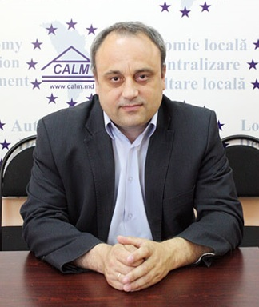

**Promovarea în pripă, fără o abordare constructivă și evaluarea tuturor riscurilor, reforma administrativ-teritorială riscă să devină un nou fiasco al autorităților în ceea ce privește implementarea reformelor. Este opinia reprezentanților CALM, făcută în cadrul emisiunii radiofonice de la postul ”Vocea Basarabiei”. Invitații au subliniat că deciziile unilaterale la această etapă și graba ar putea face mai mult rău decât bine. CALM propune consultări ample și expertizarea tuturor propunerilor, cu prezentarea impactului fiecăreia dintre acestea.**

Astfel, Viorel Furdui, director executiv CALM, a remarcat: ”În primul rând, cu siguranță, una din concluziile care trebuie să se ia în considerație ar fi că orice decizie în privința unei astfel de reforme complicate trebuie să fie foarte bine pregătită, consultată cu toți actorii implicați. Trebuie să terminăm cu aceste abordări în grabă, prin care se impun scheme și modele preluate, de multe ori incompatibile cu realitățile din Republica Moldova. Trebuie să începem să discutăm, să ne gândim cum să facem o astfel de reformă încât cetățenii de la sate, în urma implementării acesteia, să aibă de câștigat, beneficiind de servicii mai bune. Dar trebuie să discutăm serios, cu argumente, cu calcule, cu luarea în considerație a situației actuale din țara noastră. Ni se inoculează exemplul Danemarcei,  dar se omite faptul că în această țară reforma administrativ-teritorială s-a efectuat etapizat. Autoritățile au rezolvat întâi și-ntâi problemele de infrastructură după care au purces la reforma administrativ-teritorială.   În context, colegii din Georgia, Letonia ne avertizează – nu vă grăbiți, reieșiți din  contextul vostru social-economic, nu copiați în mod unilateral!”

La rândul său, Alexandru Osadci, expert CALM, a menționat: ”Reforma administrativ-teritorială nu este posibilă în Moldova înainte de următoarele alegeri locale, adică înainte de anul 2019. Sau, în cel mai bun caz, după anul 2018, care este unul critic pentru întreg sistemul de administrație publică din Moldova, atunci când toate reformele și rezultatele resimțite vor fi evaluate de către alegători. A boicota schimbarea pe segmentul administrației publice locale, a refuza adoptarea unor decizii care ar fortifica baza fiscală a APL, este egală cu o sentință la moarte pentru politicienii care tergiversează și stopează legi importante pentru viitorul APL. Acestea se află deja pe marginea prăpastiei, riscând să falimenteze din cauza lipsei de consecvență în implementarea reformei finanțelor publice locale. Satele și orașele s-au pomenit lângă covata spartă, pentru că, în lipsa unor instrumente fiscale, legea este ineficientă. În plus, facilitățile fiscale generoase oferite de guvernarea centrală la capitolul taxe și impozite locale, cifra impresionantă a inflației asociate cu scăderea cursului de schimb al leului moldovenesc, afectează bugetele locale și așa sărăcite”.

În aceeași ordine de idei, Alexandru Morcov, expert CALM, a subliniat: ”Trebuie mai întâi să înțelegem unde ne aflăm și atunci o să înțelegem perfect unde mergem. Noi am pierdut foarte mult timp, am distrus foarte multe lucruri fără a propune ceva în schimb. Sunt foarte multe cazuri în care s-a investit în ceva care se distruge. De exemplu, construim un drum pe care îl distrugem peste o lună pentru reațeaua de apeduct. E nevoie de o evaluare serioasă a ceea ce avem azi.  Se simte senzația că APC se comportă ca un părinte cu APL, dar acest copil e deja mare. Solicităm să nu ne grăbim cu reforma administrativ-teritorială, căci riscăm să construim ceva ce peste un timp o să demolăm!”.

Emisiunea poate fi audiată la următorul link:

<http://calm.md/libview.php?l=ro&idc=59&id=3165&t=/SERVICIUL-PRESA/Emisiuni-Audio/DECLARAIE-CALM-REFORMA-ADMINISTRATIV-TERITORIALA-ESTE-FACUTA-CU-OCHII-INCHII-I-RISCA-SA-EUEZE>

Sursa: [voceabasarabiei.net](http://voceabasarabiei.net/) / [www.calm.md](http://www.calm.md)

**CALM PROMOVEAZĂ STANDARDELE EUROPENE ÎN ETICA SOCIALĂ ÎN LOCALITĂȚILE DIN REPUBLICA MOLDOVA!**

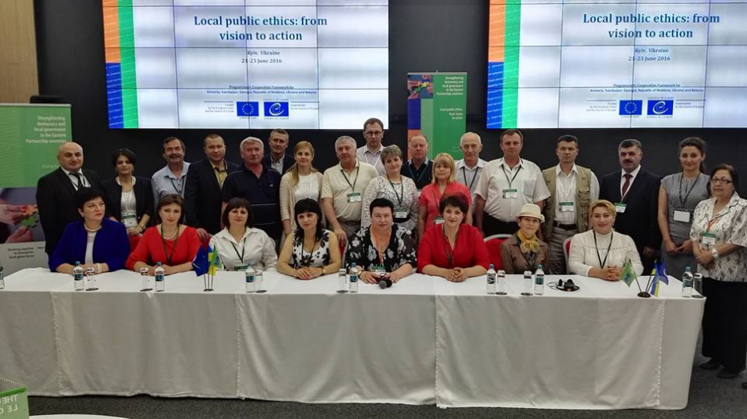

**În perioada 21-23 iunie 2016, expertul juridic al Congresului Autorităților Locale din Moldova (CALM) a participat la seminarul “Etica socială la nivel local: de la concept la acțiune”, care s-a desfășurat în orașul Kyiv (Ucraina). La seminar au participat primari, membri-delegați ai Congresul autorităților locale și regionale și reprezentanți ai asociațiilor autorităților locale și regionale din Ucraina, Moldova, Georgia, Armenia, Azerbaidjan și Belarus.**

Lucrările seminarului au avut drept scop sporirea nivelului de informare și de pregătire a  primarilor privind implementarea standardelor etice în politicile publice, precum și respectarea de către aceștia a normelor etice în activitățile publice desfășurate, în special în procesele decizionale și de transparență. Totodată, seminarul a servit în calitate de platformă pentru schimbul de experiență dintre aleșii locali din fostele republici sovietice și colegii acestora din statele europene privind căile de dezvoltare a politicii etice în luarea deciziilor la nivel local.

Prezentările și lucrul în echipe din cadrul seminarului au fost axate pe etica socială și rolul acesteia în consolidarea încrederii față de autoritățile publice locale, fiind luate în vedere instrumentele și mecanismele existente pentru sporirea transparenței și responsabilității la nivel local. Astfel, au fost examinate perspectiva europeană a eticii sociale în activitatea autorităților administrației publice locale, posibilitatea utilizării metodelor și instrumentelor eficiente în lupta cu corupția și sporirea transparenței în procesul luării deciziilor, responsabilitatea și conduita etică, importanța eticii și responsabilitatea (față de alegători) a autorităților publice locale, transparența decizională a autorităților publice locale (principiile repartizării mijloacelor bugetare, perfectarea achizițiilor publice), practica europeană eficientă pentru o administrare publică locală la standarde evoluate.

Activitatea echipelor de lucru a fost dedicată transparenței și responsabilității la nivel local. În acest scop participanții au fost repartizați în patru grupuri de lucru: consiliile locale, autoritățile publice locale executive, sectorul privat și societatea civilă. Grupurile de lucru au analizat cum sunt percepute autoritățile publice locale de colectivitățile locale, de sectorul privat sau de societatea civilă, care sunt problemele care apar în raporturile dintre acestea și care ar fi soluțiile problemelor identificate. La seminar au fost examinate, de asemenea, inițiativele locale care vor fi susținute în cadrul proiectului.

Seminarul a fost organizat de Congresul autorităților locale și regionale al Consiliului Europei, în cadrul programului tematic “Consolidarea bazelor instituționale ale administrației publice locale”, realizat împreună cu directoratul General pentru problemele democrației. Acest program este finanțat de Uniunea Europeană și Consiliul Europei și se realizează de Consiliul Europei în cadrul colaborării de program, perioada 2015-2017, pentru Armenia, Azerbaidjan, Georgia, Republica Moldova, Ucraina și Belarus.

Sursa: [www.calm.md](http://www.calm.md)

**IMPASUL AUTORITĂŢILOR LOCALE**

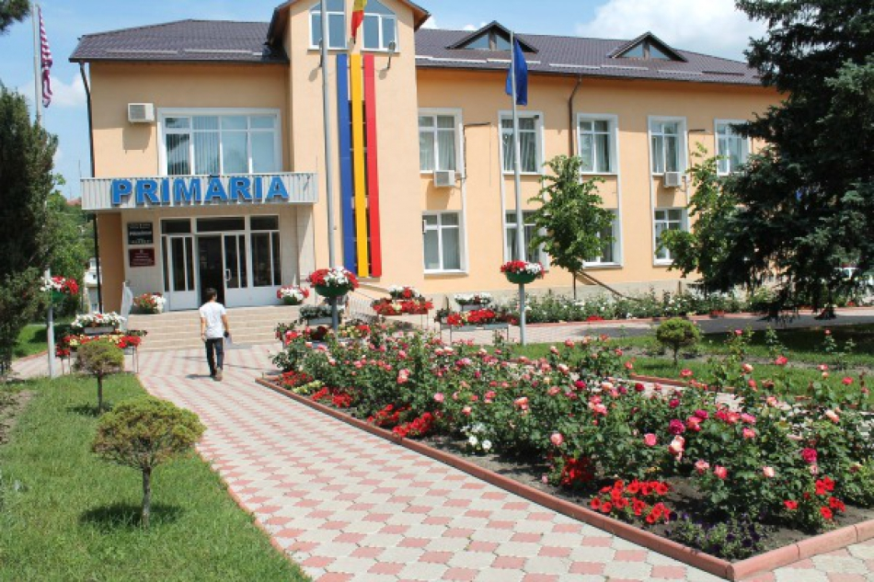

**Localităţile Vadul lui Vodă, Vatra, Șoldănești, Briceni și Ștefan-Vodă întrec marile orașe din Republica Moldova, în funcţie de veniturile pe cap de locuitor. Un top publicat săptămâna trecută de IDIS „Viitorul” arată că cele mai „bogate” localităţi din R. Moldova sunt mici, dar în ele se dezvoltă afaceri cunoscute. Totuşi, în cea mai mare parte, autorităţile publice locale nu-şi pot asigura venituri suficiente pentru a acoperi toate cheltuielile, reforma descentralizării financiare rămâne doar pe hârtie, iar transferurile de la buget se fac exclusiv pe criterii de partid.**

**Mariana Şalamac**

Clasamentul celor mai bogate localităţi, potrivit raportului dintre veniturile la bugetele locale şi numărul de locuitori, a fost întocmit în baza datelor de pe portalul [*localbudgets.viitorul.org*](http://localbudgets.viitorul.org/). Experţii de la IDIS „Viitorul” au constatat că bunăstarea unui oraş depinde în cea mai mare măsură de dezvoltarea acestuia din punct de vedere economic.

**Top cinci cele mai bogate oraşe mici**

În anul 2014 cei mai mulţi bani pe cap de locuitor au fost alocaţi în oraşul Vadul lui Vodă – 4.418 lei, veniturile totale ale orașului fiind de 24 milioane de lei. Comparativ, municipiul Chișinău a alocat 4.166 lei per locuitor din venitul total de 2 miliarde 661 milioane lei. Potrivit expertei Ana-Maria Veverița de la IDIS „Viitorul”, aceasta se datorează faptului că Vadul lui Vodă este cea mai mare staţiune de odihnă din R. Moldova. „În acest orășel al odihnei de 14,5 km² activează peste 350 de agenți economici”, menţionează experta.

Pe locul doi în clasament se află orăşelul Vatra, primăria căruia a alocat câte trei mii de lei pe cap de locuitor în anul 2014. „În orășel activează aproape 459 de agenți economici – întreprinderi de dobândire/prelucrare a zăcămintelor naturale, de fabricare a băuturilor alcoolice ș.a. Venitul total al bugetului în 2015 a fost de 11,53 milioane de lei”, notează Ana-Maria Veverița.

Un alt oraş prosper este situat în nordul R. Moldova – Șoldănești. În anul 2014, veniturile totale ale orașului au însumat 16 milioane lei, veniturile pe cap de locuitor fiind de 2.614 lei. „În oraș activează 63 de SRL-uri, șapte societăți pe acțiuni și 261 de gospodării țărănești. Principalii agenți economici din localitate sunt fabrica de fermentare a tutunului ‘Parșe-Tutun’ și întreprinderea forestieră de prelucrare a lemnului, care produce parchet, uși, ferestre și alte articole din lemn”, potrivit IDIS „Viitorul”.

Lista celor mai bogate orașe mici din Moldova este continuată de orașele Briceni (2.434 lei pe cap de locuitor), Ștefan-Vodă (1.996 lei), Lipcani (1.916 lei), Telenești (1.636 lei), Cricova din mun. Chişinău (1.627 lei), Frunză din r-nul Ocnița (1.603 lei) și Biruința din r-nul Sângerei (1.576 lei).

**Cum se formează bugetele locale**

În ceea ce priveşte modul de formare a bugetelor unităţilor administrativ-teritoriale (UAT) de nivelul întâi, în cea mai mare parte acestea sunt suplinite din transferuri cu destinaţie generală  de la bugetul central şi transferuri cu destinaţie specială (pentru finanţarea şcolilor, grădiniţelor ş. a.). Bugetele locale au şi venituri proprii (impozite şi taxe locale) şi defalcări de la impozitul pe venitul persoanelor fizice (75% din volumul total colectat pe teritoriul UAT pentru bugetele satelor/comunelor/oraşelor care nu sunt reşedinţă de raion şi 20% pentru bugetele oraşelor-reşedinţă de raion). Totodată, o parte din bani provin din mijloace speciale, fonduri speciale şi granturi pe care le câştigă localităţile.

În proiectul Legii privind Bugetul de Stat pentru anul 2016, adoptat deocamdată în două lecturi de Parlament, este prevăzută alocarea a 7,87 miliarde de lei către bugetele locale.

**„Trăiesc” din contul transferurilor de la stat**

Dacă analizăm structura cheltuielilor bugetelor locale în perioada 2009-2014, ponderea cea mai mare este deţinută de cheltuielile pentru învăţământ, acoperite prin transferuri de la bugetul central.

„În structura veniturilor locale, ponderea decisivă este deţinută de transferuri. Mai mult ca atât, ca urmare a reformării sistemului de transferuri de la bugetul de stat la bugetele UAT, rolul acestora în 2014 a crescut considerabil faţă de anii precedenţi. Ca urmare, rolul veniturilor fiscale în finanţarea publică locală s-a redus considerabil, cu circa 40% în 2014 comparativ cu 2013”, se arată într-un alt studiu al IDIS „Viitorul” referitor la autonomia locală.

Totuşi trebuie de menţionat că în ultimii ani ponderea cheltuielilor pentru întreţinerea şcolilor este în scădere uşoară, în favoarea cheltuielilor pentru gospodăria comunală, transporturi, întreţinerea drumurilor şi protecţia mediului înconjurător.

**Doar Chişinăul îşi poate acoperi singur cheltuielile**

Experţii constată că, deşi evoluţia veniturilor bugetelor locale pe cap de locuitor este în continuă creştere, mărimea acestora este „critic insuficientă pentru asigurarea dezvoltării durabile a colectivităţilor locale”. Astfel, dintre cele 50 de localităţi moldoveneşti, evaluate în studiul IDIS „Viitorul”, doar una – mun. Chişinău – acumulează venituri proprii suficiente pentru a acoperi toate cheltuielile (101%). O altă localitate cu o pondere înaltă a veniturilor proprii în bugetul local este mun. Bălţi (80%). Restul localităţilor analizate asigură mai puţin de 55% din veniturile totale la bugetul local.

De cealaltă parte, dintre cele 50 de localităţi evaluate, „trăiesc” mai ales din contul transferurilor de la bugetul central comunele Peresecina, Pelinia, Costeşti, Cărpineni, Baurci, Congaz, Copceac ş.a., dar şi oraşele Cahul, Glodeni, Basarabeasca ş.a.

**Mimarea descentralizării financiare**

Potrivit lui Viorel Furdui, director executiv al Congresului Autorităţilor Locale din Moldova (CALM), în ultimii ani s-a vorbit mult despre descentralizarea financiară, dar în realitate reforma este mimată, iar comunităţile locale nu sunt ajutate în obţinerea mai multor posibilităţi, instrumente şi mecanisme ca să-şi crească veniturile la bugetele locale.

În acest sens, Viorel Furdui a amintit că a fost adoptată Strategia de descentralizare pentru anii 2012–2015 şi un plan de acţiuni respectiv: „Ea deja a expirat, fiind realizată în proporţie de 50% potrivit autorităţilor, dar, după calculele noastre, nici în proporţie de 20%”.

„De la tribune înalte se vorbeşte despre aceea că vrem să dezvoltăm satele, să nu mai plece oamenii peste hotare, dar resursele sunt extrem de limitate. Şi nu e problema că nu avem bani, ci că nu îi putem repartiza corect, şi nu le permitem autorităţilor locale să acumuleze mai multe venituri”, a conchis directorul executiv al CALM.

***Opinii***

**Viorel Furdui, director executiv al Congresului Autorităţilor Locale din Moldova**

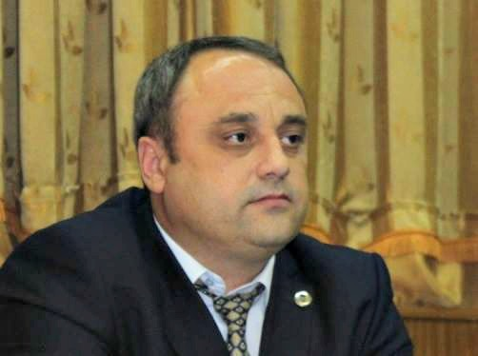

„Toţi guvernanţii se opresc la nivelul promisiunilor. De exemplu, de ceva timp există o promisiune şi chiar obligaţie a Guvernului de a descentraliza mai multe venituri, inclusiv Fondul Rutier – unul dintre cele mai mari din R. Moldova şi unul dintre cele mai netransparente şi politizate. Cu regret însă constatăm că Ministerul Transporturilor şi cei care îl patronează au refuzat să facă acest lucru. Respectiv, în bugetele locale sunt zero bani pentru drumuri. Aceşti bani se repartizează exclusiv pe criterii politice, fără să existe reguli clare. Ca rezultat, au de suferit toţi. Primăriile nu au nici bani pentru a curăţa drumurile.

De asemenea, se vorbea despre necesitatea vărsării în bugetele locale a impozitului pe venit al persoanelor fizice, anume acolo unde persoana îşi are domiciliul, şi nu acolo unde lucrează.

Un alt aspect este înregistrarea şi evaluarea bunurilor imobile. La noi în ţară, în mai mult de jumătate din comunităţi, nu sunt înregistrate imobilele şi în aproape 100% din localităţi acestea nu sunt evaluate. Astfel, impozitele nu se plătesc în mărimea în care ar trebui. De exemplu, pentru o casă cu două etaje se plătesc 5-10-15 lei anual. Despre ce fel de dezvoltare locală putem vorbi? Despre ce fel de servicii în ceea ce priveşte drumurile, salubrizarea, gunoiul, dacă nu-ţi ajunge nici măcar cu tractorul să treci o dată prin sat?”

**Dumitru Budianschi, expert la Centrul Analitic Independent „Expert-Grup”**

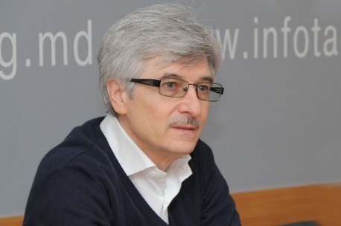

„De ce reforma descentralizării bate pasul pe loc? Fiindcă necesită un angajament politic puternic, care nu există. Lipsa acestui angajament aş explica-o nu atât prin lipsa de dorință, ci prin faptul că niciun partid nu a considerat că aceasta este o prioritate care poate aduce voturi. În același timp, descentralizarea financiară este greu de efectuat din punct de vedere tehnic: acordarea mai multor surse de venituri autorităților locale va duce inevitabil la micșorarea unor venituri la nivel central.

O altă constrângere este structura sistemului de taxe din R. Moldova. Taxele și impozitele tradițional utilizate în calitate de surse proprii ale bugetelor locale au o pondere foarte joasă în veniturile bugetare totale ale ţării. În această situație, găsirea altor surse de finanțare a autorităților locale nu este o sarcină ușoară. De asemenea, o altă problemă este lipsa unei culturi de implementare a politicilor naționale la nivel local, autoritățile centrale preferând metode directe, prin căi administrative şi/sau dependență financiară.

Cu toate aceste constrângeri, descentralizarea este una din cele mai importante și eficace politici prin care se pot crea condiții pentru a eficientiza utilizarea banilor publici. Cu alte cuvinte, pentru Moldova nu există o altă cale decât cea a descentralizării în toată complexitatea sa.”

Sursa:  [eco.md](http://eco.md/index.php/home/rss/item/4644-impasul-autorit%C4%83%C5%A3ilor-locale)

**ACORD DE COLABORARE IALOVENI - SENEC, REPUBLICA SLOVACĂ**

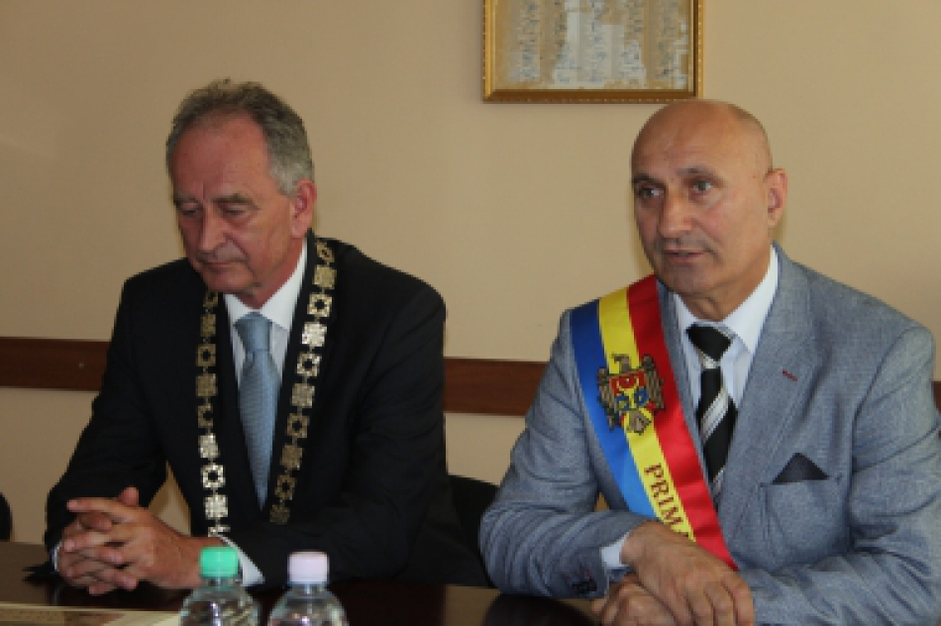

La data de 28 iunie, Primăria orașului Ialoveni a primit oaspeți de onoare - o delegație a orașului Senec, Republica Slovacă. Scopul vizitei - încheierea Acordului de prietenie și parteneriat între orașele Ialoveni, Republica Moldova și Senec, Republica Slovacă.

Acordul a fost semnat de primarii acestor localități - Karol KVĂL și Sergiu ARMAȘU. Acest Acord bazat pe dezvoltarea relațiilor solidare între națiunele europene întemeiate pe istorie comună, are ca scop de a rezerva și a menține patrimonal istoric comun.

Autoritățile locale din orașele Senec și Ialoveni vor coopera în diverse domenii:  
- Structurarea spațială, construcții și dezvoltarea urbană;  
- Protecția mediului și a naturii;  
- Protejarea monumentelor istorice și de renovare a orașului;  
- Industrie, comerț,turism și servicii;

De asemenea, în domeniul culturii, sportului, vor contribui la consolidarea relațiilor dintre asociațiile civile, organizațiile de seniori, biserci, ș.a.

Primarii au vorbit despre localitățile Ialoveni și Senec, problemele existente, rolul unei cooperări și prietenii durabile.

Primarul Karol KVĂL a semnat în Cartea de Onoare a Primăriei orașului Ialoveni.

Acordul respectiv a fost posibil de încheiat datorită asistenței și suportului acordat Primăriei Ialoveni de către Ministerul Dezvoltării Regionale și Construcțiilor din Republica Moldova, Agenția Dezvoltării Regionale Centru, precum și Agenția Dezvoltare Regională din Senec, Slovacia.

Sursa: [adrcentru.md](http://adrcentru.md/libview.php?l=ro&idc=340&id=2739&t=/Noutati/Acord-de-colaborare-Ialoveni-Senec-Republica-Slovaca)

|  |
| --- |
| **”VOCEA APL”: O BOMBA CU CEAS” TICĂIE ÎN LOCALITĂȚILE DIN REPUBLICA MOLDOVA! CALM AVERTIZEAZĂ CĂ LIPSA DE MĂSURI ȘI REFORME URGENTE RISCĂ SĂ ARUNCE ÎN AER TOT SISTEMUL APL!** http://calm.md/img.php?km=cHVibGljL3B1YmxpY2F0aW9uX2NvdmVycy96aWFyLW5yLTQzMzlhZi5qcGc=&w=250  **Un nou număr al ziarului: ”Vocea APL” a ieșit de sub tipar. Ca de obicei, în paginile sale sunt înglobate cele mai importante evenimente care vizează activitatea APL, dar și demersurile, inițiativele Congresului Autorităților Locale din Moldova (CALM) pentru promovarea reformelor reale pe dimensiunea descentralizării și autonomiei locale.**  Editorialul ediției curente, semnat de directorul executiv CALM, Viorel Furdui, descrie situația dezastruoasă în care s-au pomenit APL, după ce Parlamentul a amânat adoptarea mai multor modificări legislative care ar fi fortificat baza fiscală a primăriilor locale. Titlul editorialului este unul sugestiv: ”O BOMBA CU CEAS”  TICĂIE ÎN LOCALITĂȚILE DIN REPUBLICA MOLDOVA!   CALM AVERTIZEAZĂ: ”LIPSA DE MĂSURI ȘI REFORME URGENTE RISCĂ SĂ ARUNCE ÎN AER TOT SISTEMUL APL!”și ilustrează criza financiară cu care se confruntă primăriile din cauza trenării reformelor reale. Astfel, autorul menționează tranșant: ” *Corabia descentralizării este gata să eșueze din cauza că în prim-plan sunt puse interesele înguste de grup, tendința de a-i ține în cușcă pe primari și politizarea excesivă în toate domeniile!” Ultimele evoluții pe segmentul reformei de descentralizare și acțiunile, dar mai ales inacțiunile guvernării în ceea ce privește adoptarea unor decizii importante pentru fortificarea bazei fiscale a primăriilor vor induce într-un colaps profund localitățile noastre. Pe de o parte, autoritățile vorbesc mieros și siropos despre hotărârea de a sprijini reformele, așa cum au promis-o și partenerilor de dezvoltare, pe de altă parte însă, nu întreprind nicio acțiune palpabilă care le-ar susține declarației. E un fel de ”dus cu zăhărelul”, care durează de ani de zile. Ceea ce se întâmplă acum nu e altceva decât un ”knock out” la adresa APL, care și așa au bugete ”la pământ”, dar obligații și competențe ”până la cer”. Această rotire în jurul cozii nu poate dura la nesfârșit, or răbdarea APL a ajuns la capăt.*”  Domnul Furdui mai subliniază că, din cauza unor acțiuni populiste, iresponsabile și lipsite de viziune pe termen scurt și mediu, în cadrul politicii bugetar-fiscale pentru anul 2016, manifestate prin cedările Guvernului și Ministerului Finanțelor în fața Parlamentului și a unor interese înguste de partid, la capitolul descentralizare și reforma finanțelor locale  se apropie catastrofa și colapsul bugetelor locale!  Tot în acest număr regăsiți o redare fidelă a dezbaterilor asupra legii Bugetului de Stat pentru anul în curs, care au stârnit polemici aprinse în ceea ce privește asigurarea primăriilor cu pârghiile necesare pentru fortificarea bazei fiscale a entităților pe care le gestionează, acest aspect fiind unul primordial în avansarea reformei decentralizării și edificarea unei autonomii financiare locale reale, în spiritul Cartei Europene și promisiunilor multiple în fața partenerilor de dezvoltare.  Totodată, este prezentată opinia consolidată CALM, asociație care reprezintă vocea majorității APL din Republica Moldova.  În paginile ediției actuale, găsiți propunerile CALM privind Politica bugetar-fiscală pentru anul 2017, adresate Ministerului Finanțelor și al Economiei. În document este descrisă situația reală a APL, dar și necesitatea stringentă a unor măsuri concrete pentru a evita colapsul financiar al primăriilor: ”*Odată cu implementarea reformei finanțelor publice locale (2015) și pentru a evita colapsul financiar al sutelor de unități administrativ-teritoriale, pe de o parte, a fost instituit Fondul de compensare  a pierderilor bugetelor locale cu acțiune pentru 2 ani si care expiră în anul 2016. Pe de altă parte, pe parcursul perioadei respective (2 ani), în cadrul reformei finanțelor locale, Ministerul Finanțelor și Guvernul erau responsabile și obligate să vină cu masuri concrete în vederea consolidării bazei de venituri ale bugetelor locale, în cadrul etapei a II a reformei. Aceste măsuri erau extrem de importante pentru asigurarea sustenabilității bugetelor locale, continuării reformelor în alte domenii ale descentralizării și restabilirea credibilității din partea partenerilor de dezvoltare. Însă, acest lucru nu s-a făcut. Constatăm că în loc de a propune și susține cel puțin anumite măsuri în vederea recuperării restanțelor în implementarea reformelor și consolidarea bazei fiscale locale, Ministerul Finanțelor și Guvernul, sub presiunea unor factori politici și inițiative populiste, au cedat foarte ușor și practic totul pe dimensiunea descentralizării financiare în cadrul politicii bugetar-fiscale pentru anul 2016 (ex. impozitul pe autovehicule, impozitul funciar). Aceasta, fără a oferi careva alte viziuni și soluții viabile pentru depășirea problemelor grave de ordin financiar și social cu care se vor confrunta începând cu anul 2017 sute de bugete locale.* ”  Ziarul prezintă considerațiunile CALM și în ceea ce privește Strategia de reformă a administraţiei publice în Republica Moldova pentru anii 2016-2020. Potrivit experților Congresului, această reformă trebuie privită în ansamblu cu strategia de descentralizare. În caz contrar, prevederile acesteia vor rămâne  litere moarte, doar pe hârtie, iar rezultatele vor întârzia să apară sau chiar vor fi nule. Detalii – în paginile ziarului.  Ediția curentă conține un șir de informații care vizează activitatea CALM pe arena internațională. Astfel, și în acest număr veți regăsi corespondențe detaliate despre inițiativele și demersurile pe lângă organizații importante, parteneri de dezvoltare ai Republicii Moldova, care solicită constant părerea  CALM în diverse probleme. Ziarul poate fi vizualizat sau descărcat la următorul link:[http://calm.md/public/files/ziarul_vocea_autoritatilor_locale/calm_nr_5_2016_corectat.pdf](http://calm.md/public/files/ziarul_vocea_autoritatilor_locale/CALM_nr_5_2016_corectat.pdf) Sursa: [www.calm.md](http://www.calm.md) |
|  |

**ORAŞUL CARE ARE PREA MULTE LOCURI DE MUNCĂ, PREA MULTE CASE VACANTE, DAR NU ARE DESTUL DE MULŢI OAMENI**

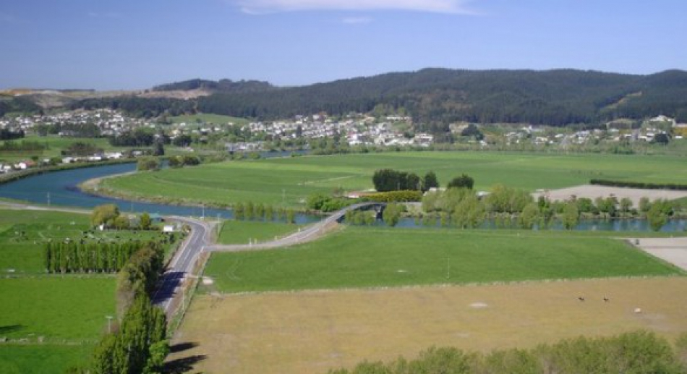

**O localitate mică din Noua Zeelandă are o problemă mai puţin întâlnită….are prea multe locuri de muncă, prea multe case vacante, dar nu are destul de mulţi oameni, scrie The Guardian.**  
Aşadar, mica localitate numită Kaitangata, din South Island, a lansat o campanie pentru a atrage noi rezidenţi. Cum încearcă să convingă ca oamenii să vină acolo? Simplu. Oamenii care se hotărăsc să se mute în Kaitangata vor primii o casă şi pământ la un preţ foarte atractiv, 122.000 de lire sterline, scrie The Guardian.

Bryan Cadogan, primarul al districtului Clutha din care face parte şi Kaitangata, estimează că sunt cam 1000 de locuri de muncă vacante. Marele angajator din zonă este o fabrică de procesare a laptelului.

Un fermier pe nume Evan Dick susţine iniţiativa autorităţilor şi le oferă ajutor oamenilor care vor să se relocheze în Kaitangata.

„Sunt o comunitate de modă veche. Nu ne încuiem casele, ne lăsăm copii să se joace liberi. Avem slujbe, avem case, dar nu avem oameni. Vrem ca acest oraş să devină unul viu din nou, îşi aşteptăm pe oameni cu braţele deschise”, a spus el.

Sursa: [independent.md](http://independent.md/orasul-care-prea-multe-locuri-de-munca-prea-multe-case-vacante-dar-nu-destul-de-multi-oameni/#.V3oY_fmLSM9)

# **O PRIETENIE CE ADUCE ROADE**

Canalizare, grupuri sanitare – și la școală, și la grădiniță. În această vară, va fi mult de lucru la Dereneu. În scurt timp, aici vor începe lucrările de construcție a unui sistem de canalizare, dar și a grupurilor sanitare din edificiul în care-și au activitatea atît grădinița, cît și gimnaziul din sat.

Toate acesta se vor întîmpla, datorită autorităților din Villefranche, Franța, dar și autorităților raionale Călărași. Deja a avut loc licitația de selectare a antreprenorului care va construi sistemul de canalizare și grupurile sanitare. ”Sper că, pînă la 1 septembrie, lucrările vor fi finalizate”, a declarat pentru ”Expresul” Elena Oaserele, primarul de Dereneu, după care a accentuat: ”Era foarte necesar un sistem de canalizare atît la gimnaziu, cît și la grădiniță, deoarece nu aveam nici un grup sanitar în interior și era complicat pentru copii”.

Potrivit dînsei, între comuna Dereneu și orașul Villefranche există o colaborare fructuoasă deja de cîțiva ani. ”Cu ceva timp în urmă, prin 2008, tot cu ajutorul prietenilor noștri francezi, am renovat o fîntînă arteziană, construită pe vremea sovhozului și care necesita o reabilitare. Ei ne-au cumpărat turnul de apă, astfel că beneficiem pînă în ziua de azi de apă potabilă”, a explicat doamna primar. De altfel, întreaga localitate beneficiază de apă potabilă, nu doar instituțiile publice.

De notat că valoarea totală a proiectului ce urmează a fi realizat e de aproximativ un milion de lei. Ulterior, la acest sistem de canalizare vor fi conectate și restul instituțiilor publice din Dereneu.  
”Mulțumim poporului francez și, în mod special, autorităților orașului Villefranche, pentru tot ce au făcut pentru locuitorii comunei Dereneu, în deosebi pentru elevii gimnaziului și grădiniței din localitate”, a menționat, la final, Elena Oaserele.

De menționat că între raionul Călărași și Villefranche există deja o prietenie de aproximativ 40 de ani.

Sursa: [www.expresul.com](http://www.expresul.com/2016/07/01/o-prietenie-ce-aduce-roade/)

# **CEL MAI BOGAT SAT DIN REPUBLICA MOLDOVA, SPRIJINIT DE UE**

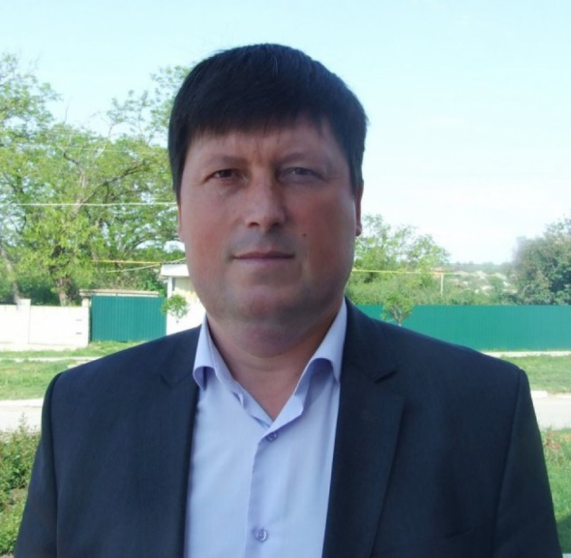

Fără datorii la buget și îmbrățișând investiții europene, în inima Găgăuziei se dezvoltă și înflorește cel mai bogat sat din Republica Moldova, Avdarma.

## Fără datorii la buget

Bugetul satului Avdarma pe anul 2016 constituie 3 milioane 726 mii de lei. Primarul satului, Ivan Kasîm, spune că Avdarma nu are datorii, iar cheltuielile pe care le fac sunt în limita bugetului. „Anul acesta, în bugetul satuluii au fost transferate 2 milioane 402 mii lei, restul sunt veniturile proprii pe care noi le obținem din impozitele plătite din salariu și impozitele pentru pământ”, explică primarul.

Kasîm spune că unele reforme sunt făcute din proiecte și granturi obținute din UE, dar și pe banii unor antreprenori care investesc în sat.

„Ivan Harlamavici este unul dintre cei mai mari antreprenori din Avdarma care face investiții în sat. El este sponsorul diferitor competiții sportive. El ne susține în organizarea concursurilor de tenis de masă. Cu ajutorul lui se organizează excursii gratis pentru copii, iar elevii din liceu se odihnesc gratis la tabăra de vară”, spune Ivan.

## Grădinița din Avdarma, renovată pe bani europeni

Recent, grădinița din Avdarma a fost renovată din banii oferiți de Guvernul României. „Noi nu prea avem investiții externe. În cea mai mare parte se investește din buget, dar și Guvernul României ne-a ajutat cu un grant pentru reparația grădiniței”, spune primarul. Ivan Kasîm precizează că din suma de 1 milion 150 mii de lei oferiți de România a fost renovat acoperișul, s-a construit o sală de sport și s-a cumpărat mobilă nouă.

Primarul menționează că mai urmează câteva schimbări la grădiniță. „Pe data de 4 iulie o să fie o licitație pentru extinderea grădiniței încă pentru 30 de copii. Capacitatea instituției la moment este pentru 140 de copii, dar în ultimul timp la noi natalitatea crește și nu ajung locuri în grădiniță. Anul trecut s-au născut 55 de copii”, afirmă Kasîm. Acesta subliniază că Primăria alocă niște bani din buget pentru a aproviziona grădinița, liceul și centrul medical cu apă potabilă, iar copiii și profesorii din liceu sunt hrăniți gratis.

## Cu gândul spre Uniunea Vamală și cu investiții din UE

În pofida investițiilor făcute din fondurile europene în Găgăuzia, Irina Vlah, bașcanul autonomiei, consideră că integrarea europeană nu aduce beneficii pentru cetățenii Republicii Moldova. La un forum din Sankt-Petersburg pentru „Perspectiva Economică Euroasiatică”, Vlah a menționat că autonomia găgăuză își va dezvolta un vector economic deferit de cel al Chișinăului. Recent, ambasadorul UE la Chișinău, Pirkka Tapiola, a declarat că Uniunea Europeană va acorda Găgăuziei 6 milioane și jumătate de euro drept suport financiar.

## Investiții în sfera de producție și prestarea serviciilor

Pentru a ridica economia satului, primarul spune că în Avdarma se investește în sfera de producție și prestarea serviciilor. În localitate există o brutărie unde lucrează aproximativ 100 de oameni, iar ceea ce se produce la brutărie se vinde nu doar în Găgăuzia, ci în toată zona de sud a țării. Pe lângă prestarea serviciilor în Avdarma se investește foarte mult în agricultură. Se cultivă grâu, orz, floarea soarelui și viță de vie pentru producerea vinului.

„Anul acesta s-au sădit 50 de hectare cu viță de vie și în jur de 40 de hectare de nuci. În sfera prestărilor de servicii a fost construit un autoservice, o spălătorie auto. În sat funcționează și o moară unde se face făină și alta unde se produce ulei din floarea soarelui”, enumeră mândru primarul. [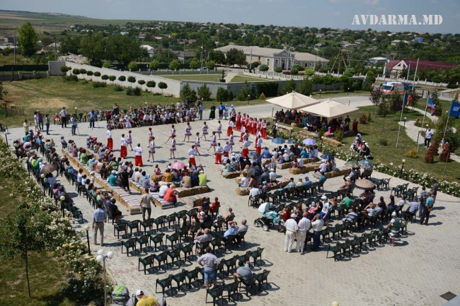](http://i2.wp.com/moldnova.eu/wp-content/uploads/2016/06/avdarma.jpg) La Avdarma s-a sărbătorit recent Ziua Portului Național [Sursa foto.](http://avdarma.md/ru/index.php?newsid=2036)

## Noi locuri de muncă

În prezent, 30 de întreprinzători locali activează în domeniile agricultură și prestarea serviciilor. În localitate sunt 430 de oameni care sunt angajați legal în câmpul muncii direct în sat. Primarul zice că anul acesta urmează să mai fie create ale 50 locuri de muncă. În Avdarma sunt înregistrați 600 de pensionari, iar în jur de 200 sunt persoane cu nevoi speciale. Primarul zice că pentru întreținerea acestora se cheltuie puțin din bugetul satului, întrucât ei sunt întreținuți din bugetul regional din Găgăuzia.

„În jur de 60 de familii social-vulnerabile și pensionari sunt deserviți la domiciliu. Li se oferă lunar câte o pungă cu alimente. O singură pungă costă în jur de 350 de lei. La fel sunt ajutați și copiii din familii social-vulnerabile, li se dau alimente, iar toamna și iarna li se procură îmbrăcăminte”, afirmă primarul.

[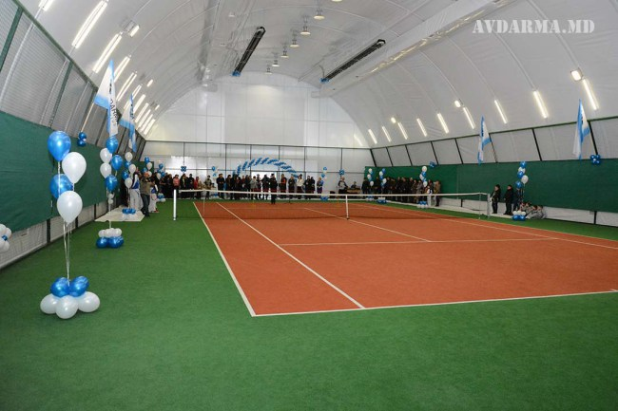](http://i0.wp.com/moldnova.eu/wp-content/uploads/2016/06/avdarma-tenis.jpg)

Teren de tenis, inaugurat la Avdarma [Sursa foto.](http://tennis.avdarma.md/index.php?newsid=48)

## Planuri de viitor

„Avem un proiect legat de apeduct și sistemele de canalizare. Proiectul este gata, iar acum urmează să treacă doar expertiza ecologică și sperăm că anul acesta îl vom lansa. În continuare plănuim să reparăm drumurile”, accentuează Kasîm.

Primarul spune că plănuiește să construiască în sat și o tabără de odihnă pentru copii. Pentru realizarea acestor reforme, o parte din bani Primăria îi va obține din proiecte, iar altă parte – din bugetul satului și din investițiile sponsorilor.

Sursa:  [moldnova.eu](http://moldnova.eu/ro/cel-mai-bogat-sat-din-republica-moldova-sprijinit-de-ue-2796.html/)

# **OFICIAL! Troleibuzele vor circula pe timp de noapte în ChișinăU**

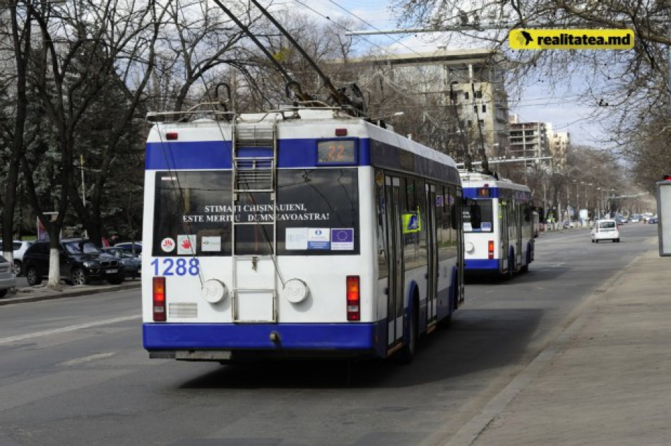

După multe discuții și nenumărate amânări, Regia Transport Electric anunță că de mâine lansează proiectul pilot privind circulația troleibuzelor în Chișinău pe timp de noapte. Experimentul va dura până la data de 30 octombrie 2016.

Astfel rutele de troleibuz nr. 22 și 24 vor circula pe străzile capitalei până la ora 2:00.

Menționăm că [proiectul a fost discutat azi în cadrul ședinței Primăriei](http://www.realitatea.md/transportul-public-nocturn--dorin-chirtoaca-ii-raspunde-sefului-rtec--dvs--ati-incurcat-itele--proiectul-nu-trebuie-discutat-la-cmc_41769.html). Dorin Chirtoacă i-a sugerat șefului RTEC Gheorghe Morgoci, că proiectul nu necesită a fi aprobat de către CMC și să urgenteze implementarea acestuia.

În perioada de testare a proiectului va fi analizat fluxul de pasageri pe timp de noapte, iar dacă acesta se va dovedi eficient și necesar, atunci va fi implementat permanent.

Inițiatorii proiectului de introducere a transportului nocturn în Chișinău sunt membrii echipei „Orașul Meu”.

Sursa: [www.realitatea.md](http://www.realitatea.md/oficial--troleibuzele-vor-circula-pe-timp-de-noapte-in-chisinau-incepand-cu-ziua-de-maine--experimentul-va-dura-pana-in-luna-octombrie_41803.html)

# **O porţiune din drumul Chişinău - Poltava va fi REPARATĂ. Când încep lucrările**

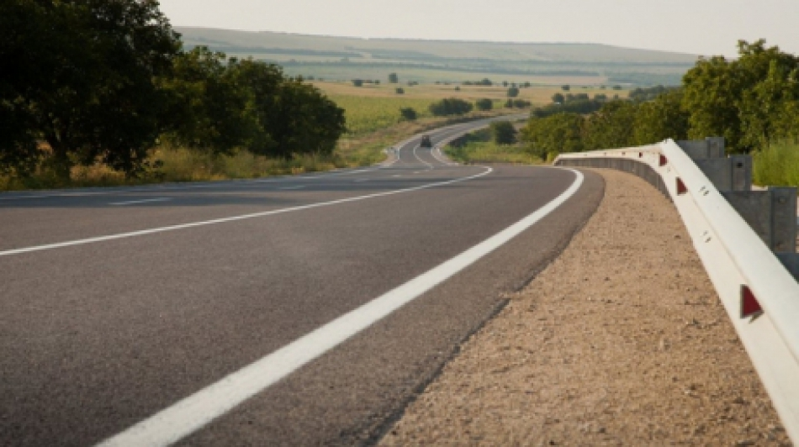

O porţiune din cei zece kilometri din drumul **Chişinău - Dubăsari - Poltava din Ucraina va fi reparată până la sfârşitul anului.** Pe lângă renovarea carosabilului, autorităţile îşi propun să construiască două poduri şi să lărgească drumul.

Proiectul de renovare şi amenajare a traseului M21 Chişinău - Dubăsari - Poltava include patru etape.

Prima prevede **construirea a două poduri paralele cu cele existente peste râul Bâc şi pasajul peste Calea Ferată.**

Ulterior, va fi construit un **nod rutier sub podurile râului Bâc.** În final, carosabilul va fi lărgit.

Drumul M21 Chişinău-Dubăsari-Poltava a fost construit încă în anii 60'. De atunci, aici au fost făcute doar lucrări de reparaţie curentă. În ultimii ani, fluxul de transport s-a majorat esenţial. Zilnic, această porţiune este traversată de aproximativ 14 mii de maşini.

Autorităţile spun că drumul va vea o lăţime de două ori mai mare decât acum.

"Construcţia de intersecţii denivelate, strada Petricani şi drumul de acces spre localitatea Grătieşti. Tot drumul acuma are o lăţime partea carosabilului de 7 metri. El o să fie lărgit până la 4 benzi de circulaţie câte două în fiecare direcţie", spune şeful direcţiei Administraţia de Stat a Drumurilor Iurie Paşa.

Şoferii salută extinderea carosabilului şi speră că nu vor mai fi accidente rutiere.

"Trebuie, acest lucru ar uşura traficul. Va fi cu mult mai comod dacă drumul va fi lărgit şi reparat. La sigur va fi cu mult mai bine", spune un bărbat.

"Trebuie fiindcă zilnic pe aici trec în jur de 20,30 de mii de maşini şi mai ales că acest drum conduce şi la piaţă. Chiar o săptămână în urmă, în acest loc o maşină a ieşit de pe carosabil. Traficul este foarte intensiv aici de aceea cred că trebuie de lărgit drumul", spune un şofer.

**Costul total al proiectului este de aproape 50 de milioane de lei. Banii vor fi alocaţi din Fondul Rutier.**

**Sursa:** [www.publika.md](http://www.publika.md/o-portiune-din-drumul-chisinau---poltava-va-fi-reparata-cand-incep-lucrarile_2677071.html)

# **Comunitățile rurale pot să aplice la fonduri europene în cadrul Proiectului Energie şi Biomasă**

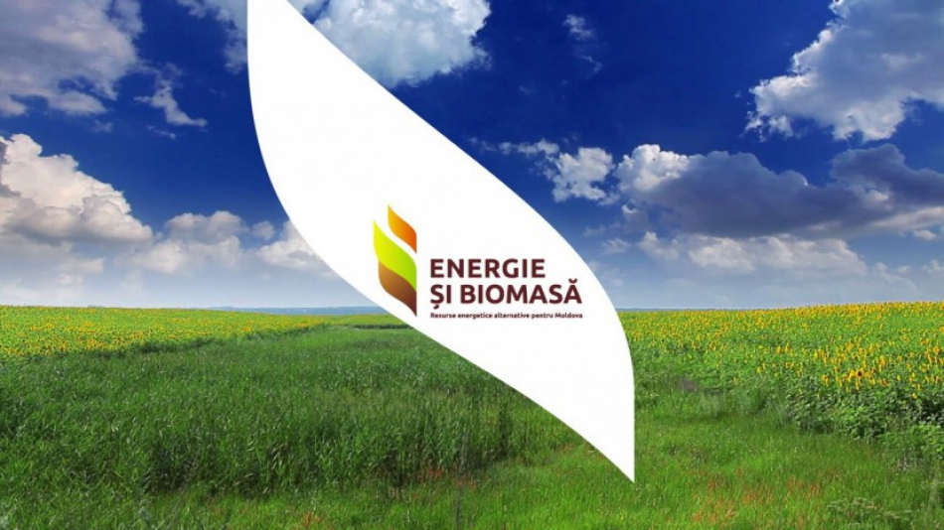

Proiectul Energie şi Biomasă (PEB) invită comunităţile rurale să aplice la fondurile europene ale proiectului pentru a-şi racorda instituţiile publice la sisteme de încălzire pe biomasă. Autorităţile locale de nivel 1 sunt invitate să se înscrie în concursul de selectare a instituţiilor ce vor trece la încălzirea pe biomasă. Comunităţile ce vor selecta ca şi instituţii beneficiare grădiniţele sau centrele de sănătate pot solicita şi instalarea colectoarelor solare de producere a apei calde în paralel cu sistemul termic pe biomasă.

Satele interesate sunt rugate să expedieze până pe 20 iulie curent [scrisorile de intenţie](http://biomasa.md/selection-criteria-ro/949/) pe adresa e-mail tatiana.craciun@undp.org.  Scrisorile de intenţie vor fi examinate de către Comitetul de selectare al Proiectului Energie şi Biomasă din care fac parte reprezentanţi ai Ministerului Economiei, Ministerului Agriculturii şi Industriei Alimentare, Ministerului Dezvoltării Regionale şi Construcţiilor, Ministerului Educației, Agenţiei pentru Eficienţă Energetică, Delegaţiei UE şi PNUD Moldova.

Scrisorile de intenţie vor fi examinate în baza următoarelor criterii:

1. Motivarea și capacitatea instituțională a comunității de a implementa un proiect de încălzire a instituțiilor publice cu biomasă;
2. Capacitatea de a mobiliza comunitatea și resursele locale pentru a asigura contribuţia financiară de 15 % din costul total al proiectului;
3. Fezabilitatea tehnică a clădirii propuse pentru încălzire;
4. Capacitatea comunității de a asigura instituția beneficiară cu biocombustibil calitativ, în cantități necesare şi în conformitate cu cerinţele de păstrare;
5. Implicarea comunității în procesul de elaborare a Cererii de Proiect și estimarea costurilor;
6. Prezentarea Propunerii finale de proiect pentru aprobare în termeni stabiliți;
7. Asigurarea centralei termice pe biomasă cu personal motivat pentru operarea durabilă a sistemului de încălzire.

Comunităţile ce răspund tuturor criteriilor enumerate vor fi acceptate pentru următoarea etapă de concurs. Aplicanţii vor trece în total patru etape de selecţie, fiecare urmând a fi aprobată de comitetul de selectare al proiectului.

„Am decis să oferim oportunitatea şi comunităţilor rurale să beneficieze de fondurile europene în etapa a doua a proiectului ca răspuns la interesul sporit al acestora. Ne bucurăm de faptul că foştii beneficiari vor să îşi extindă sistemele de încălzire pe biomasă la alte instituţii publice, precum şi  salutăm dorinţa noilor comunităţi de a trece la energia produsă în R. Moldova”, a declarat Tatiana Crăciun, specialist în mobilizarea comunităţilor, Proiectul Energie şi Biomasă.

Proiectul Energie şi Biomasă, faza a doua, este un proiect de trei ani realizat în 2015-2017. Proiectul are un buget total de 9,41 milioane Euro acordaţi de Uniunea Europeană şi este implementat de Programul Naţiunilor Unite pentru Dezvoltare. El continuă prima etapă a proiectului , implementat în 2011-2014, cu un buget total de 14,56 milioane Euro, oferiţi de Uniunea Europeană (14 milioane Euro) şi PNUD (560 000 Euro).

Până în prezent, peste 150 de comunităţi au beneficiat de fondurile europene ale Proiectului Energie şi Biomasă, racordându-şi instituţiile publice la sisteme de încălzire pe biomasă.

Pentru informaţii suplimentare contactaţi:

* Tatiana Crăciun, specialist în mobilizare comunitară, Proiectul Energie şi Biomasă, Tel: (+373 68680525), tatiana.craciun@undp.org
* Ina Prisăcaru-Zglavuţă, specialist în comunicare şi mass media, Proiectul Energie si Biomasă, Tel: (+373 69)141006, [ina.zglavuta@undp.org](mailto:ina.zglavuta@undp.org)

Detalii la următorul link: <http://agrobiznes.md/comunitatile-rurale-pot-sa-aplice-la-fonduri-europene-in-cadrul-proiectului-energie-si-biomasa.html>

Sursa: [agrobiznes.md](http://agrobiznes.md/comunitatile-rurale-pot-sa-aplice-la-fonduri-europene-in-cadrul-proiectului-energie-si-biomasa.html)

# **ÎN MOLDOVA A FOST LANSATĂ PRIMA TRECERE PIETONALĂ ÎN FORMAT 3D**

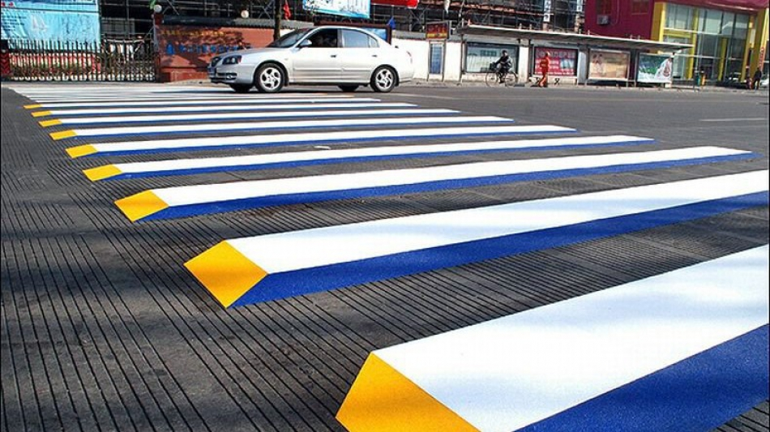

În Moldova a fost lansată prima trecere pietonală efectuată în tehnica 3D. Acțiunea are loc în cadrul unei campanii sociale.

Acest tip de marcaj este o premieră pentru Republica Moldova. În total sunt preconizate 24 astfel de treceri spre elaborare. Acțiunea are loc în cadrul unei campaniei sociale organizată de o companie privată. Campania este orientată spre sporirea securității și educației rutiere a copiilor, precum și sensibilizarea șoferilor  cu privire la comportamentul în traficul rutier.

Trecerea a fost lansată la Chișinău, pe 7 iulie,  la intersecția dintre str. Dokuceav și șoseaua Hâncești.

Sursa:   [diez.md](http://diez.md/2016/07/05/moldova-va-fi-lansata-prima-trecere-pietonala-format-3d/)

# **Stație de tratare a apei potabile la Cahul, renovată cu fonduri europene**

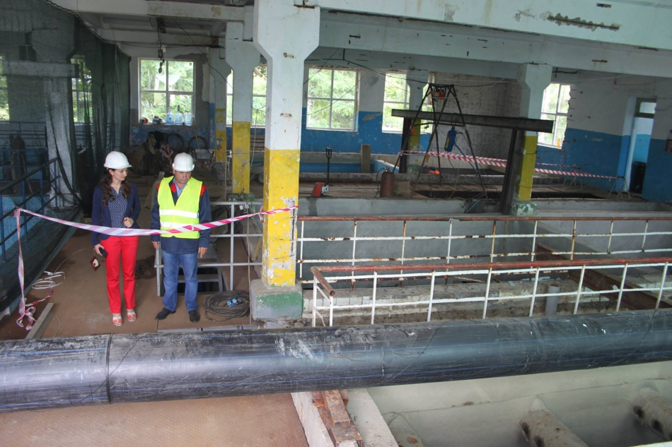

Locuitorii orașului Cahul nu mai consumă apă de o calitate dubioasă din râul Prut. Aceasta pentru că, de aproximativ o lună de zile, ei beneficiază de o staţie de tratare modernă. Deși se află, deocamdată, în proces de renovare, stația a fost repusă deja în funcțiune și lucrează ca și una nouă, având un sistem complex de purificare a apei. Stația reabilitată urmează să asigure cahulenilor un mod de viață mai sănătos, prin consumul apei de o calitate mai înaltă.

Staţia de tratare din Cahul deserveşte 39800 de locuitori şi asigură tratarea apelor uzate colectate din râul Prut. Reabilitarea respectivei stații este parte componentă a proiectului investițional "Îmbunătățirea serviciilor de apă și canalizare în raionul Cahul", în cadrul Proiectului-pilot "Modernizarea serviciilor publice locale în Republica Moldova", implementat de Agenția de Cooperare Internațională a Germaniei (GIZ) în parteneriat cu Agenția de Dezvoltare Regională Sud și Ministerul Dezvoltării Regionale și Construcțiilor.

Valoarea lucrărilor de reabilitate a staţiei de tratare din orașul Cahul ajunge la suma de circa 11 milioane de lei. Sursele de finanțare sunt acoperite de către Agenția de Cooperare Internațională a Germaniei (GIZ), din numele Ministerului Federal pentru Cooperare Economică şi Dezvoltare (BMZ).

Necesitatea efectuării lucrărilor de reparație a stației de tratare din Cahul a fost identificată de către finanțatori și autoritățile publice locale, fiind în deplină concordanță cu Strategia de dezvoltare socio-economică a raionului, capitolul Aprovizionare cu Apă și Canalizare.

Reieșind din documentul-cadru de planificare strategică, care își propune să asigure un sistem fiabil de alimentare cu apă a raionului Cahul, și ținând cont de faptul că respectiva stație de tratare a fost dată în exploatare în anul 1970 și până în prezent nu a fost renovată, nevoia aplicării pe sector a acestei măsuri investiționale a devenit una iminentă.

Mai mult de atât, reconstrucția stației de tratare se impunea și pe motiv că durata de viață a țevilor din oțel ale acesteia, uzate moral, cu o vechime mai mare de 40-50 ani, era una depășită, conductele tehnologice și armăturile existente necesitând o renovare completă.

Capacitatea staţiei de tratare a apei din Cahul este de 17,4 mii m3/zi. Luând în considerare că lucrările de reparație încă nu au fost duse la bun sfârșit, pe moment aceasta este utilizată doar în proporție de 50 la sută.

Aflat într-o vizită de lucru la Cahul, Vasile Bîtca, ministrul Dezvoltării Regionale și Construcțiilor, a subliniat importanța proiectului finanțat de Guvernul Germaniei prin intermediul GIZ. "Sunt ferm convins că astfel de proiecte, care vin în sprijinul cetăţenilor și care au ca obiectiv major de a face viaţa oamenilor din Regiunea de Sud, afectată de secetă, mai uşoară, ajutându-i să aibă acces la servicii publice calitative, va duce nemijlocit la creşterea prosperităţii atât a comunităţilor beneficiare ale acestui proiect cât şi la dezvoltarea socio-economică a întregului raion", a menţionat ministrul Dezvoltării Regionale și Construcțiilor, Vasile Bîtca.

Sursa: [adrsud.md](http://adrsud.md/libview.php?l=ro&idc=340&id=2918)

# **Bugetul municipiului Chișinău a fost votat. Care sunt principalele grupe de cheltuieli**

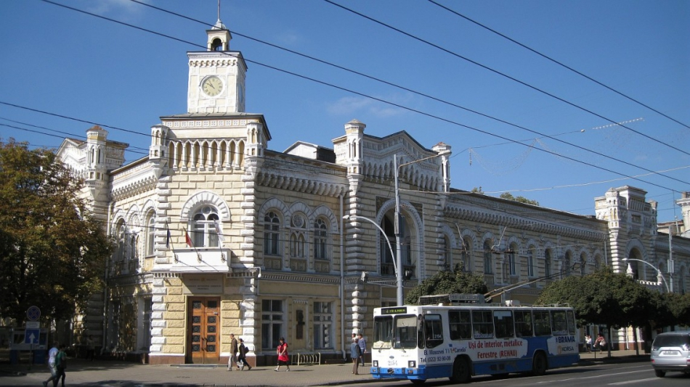

Consilierii municipali au votat miercuri, 6 iulie, bugetul Chişinăului în lectură finală. Proiectul a fost aprobat cu votul a 44 de consilieri prezenţi la şedinţă, transmite IPN.

Bugetul prevede venituri de 2,943 de miliarde de lei, cheltuieli de aproximativ 3,47 de miliarde şi un deficit de peste 103 de milioane de lei.

Autorii proiectului de buget propun drept sursă de acoperire a deficitului bugetar mijloacele financiare preconizate a fi obţinute din vânzarea activelor fixe, a bunurilor materiale, dar şi sursele externe, precum şi sursele interne de finanţare.

Ponderea majoră în totalul cheltuielilor bugetului municipal o deţin cheltuielile de ordin social – 64,9%, cu o creştere de 4,2% faţă de anul 2015. Grupele principale de cheltuieli sunt: învăţământul, cultura, ocrotirea sănătăţii, protecţia socială etc.

Bugetul municipiului Chişinău pentru anul 2016 urmează să intre în vigoare odată cu publicarea Legii bugetului de stat în Monitorul Oficial.

Proiectul bugetului pentru anul curent a fost votat în prima lectură în decembrie 2015.

Sursa: [diez.md](http://diez.md/2016/07/07/bugetul-municipiului-chisinau-fost-votat-care-sunt-principalele-grupe-de-cheltuieli/)

# **Stadionul din Cornești prinde contur**

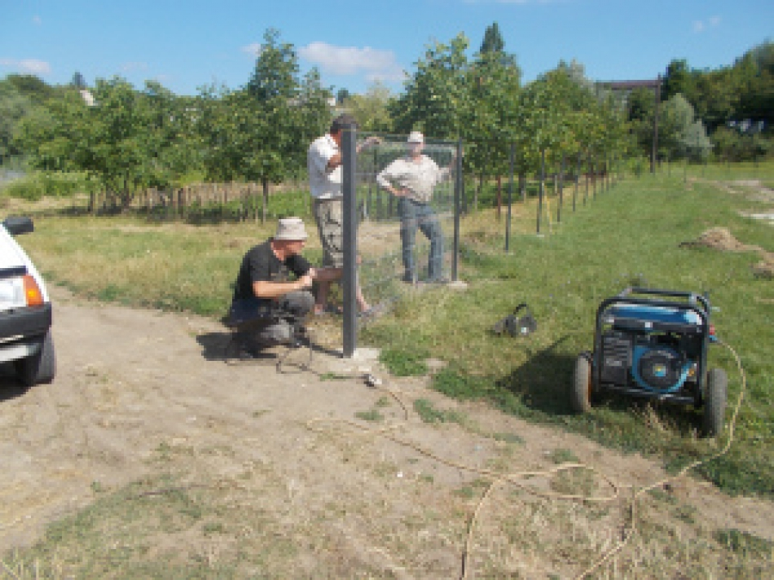

După ploile torențiale care au stopat și agravat lucrările de construcție a îngrădirii stadionului din or. Cornești, timpul s-a ameliorat. Zilele cu soare au uscat terenul și au dat posibilitate antreprenorului de a continua lucrările ce țin de construcția porților și gardului în jurul stadionului.

Muncitorii organizației contractate, au nivelat terenul și au fixat stîlpii în beton pentru durabilitatea costrucției.

A doua zi, după ce au fost fixați în beton stîlpii, alți muncitori au început a suda pe ei gardul din plasa europeană, pentru a îngrădi stadionul de răufăcători și animalele domestice, care înainte pășteau și dărîmau stadionul.

Toată lumea de bună credință se bucură și apreciază eforturile primăriei de a renova acest stadion pentru antrenarea sănătății, promovarea sportului și modului sănătos de viață.  Însă răufăcătorii se gîndesc cum să distrugă și să fure pentru a se pricopsi cu ceva din avutul obștesc. În loc să ajute ca voluntari la curățirea stadionului de nămolul adus de ploi și de buruenile crescute pe parcursul anilor, unii indivizi au încercat în prima noapte după montare să fure stîlpii de metal noi instalați.

Pentru a păstra bunurile publice construite din banii donatorilor cu contribuția comunității, Primăria or. **Cornești roagă toți cetățenii și organele de poliție să nu fie indiferenți** și să contracareze distrugerea bunurilor obștești, comunicînd imediat primarului sau poliției intențiile răufăcătorilor.

Sursa: [asociatiacolaborare.wordpress.com](https://asociatiacolaborare.wordpress.com/2016/07/11/stadionul-din-cornesti-prinde-contur/)

# **Și totuși, fabrica va fi! | Este vorba de fabrica de uscare a fructelor și legumelor de la Valea Mare**

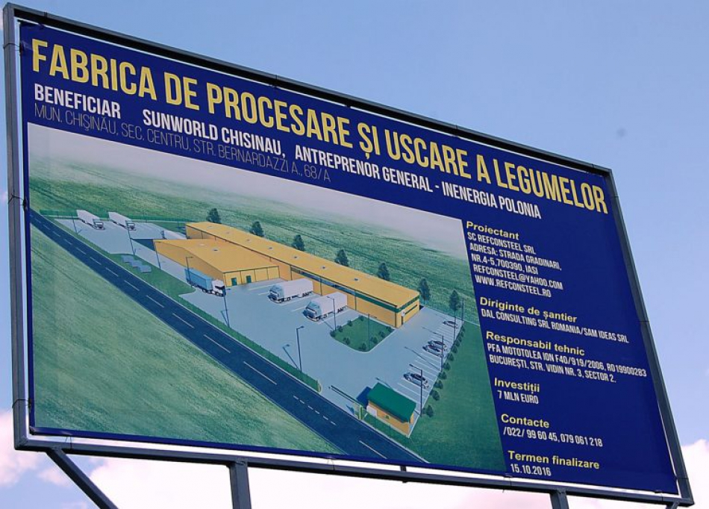

Va fi dată în exploatare așa cum s-a și promis – în toamna anului curent. Asigurările au fost date de căre însuși Iurie Nicov, director de proiect. ”În prezent, se lucrează intens, chiar dacă, poate, din afară, nu se observă acest lucru”, a explicat dînsul, precizînd că orarul efectuării lucrărilor este respectat întru totul.

De notat că atît proiectul, cît și orarul de efectuare a lucrărilor ce se impun au fost elaborate de specialiști de marcă din Olanda. S-a lucrat mult asupra acestora, astfel că, susține Iurie Nicov, sînt absolut viabile și realizabile. Doar ploile din ultima perioadă ar putea fi un impediment ce ar duce la o întîrziere nesemnificativă.

Oricum, în toamnă va fi tăiată panglica, iar fabrica va începe să funcționeze.

**Vom avea și noi o fabrică model**

”Trei ani am trăit cu ideea deschiderii unei astfel de întreprinderi unice în Republica Moldova, dar și în Europa de Est. Vă rog să mă credeți: am vizitat 18 țări și, respectiv, 27 de fabrici similare.

Am studiat, am analizat și acum pot spune cu toată certitudinea: vom avea și noi o fabrică model aici, la hotar cu Uniunea Europeană”, a declarat antreprenorul pentru ”Expresul”.

De ce a ales Valea Mare? Or, la hotar cu Uniunea Europeană sînt situate alte zeci de localități. Iurie Nicov ne-a dezvăluit faptul că a lucrat cîndva la Ungheni și are o afecțiune specială pentru acest raion. În plus, aici există o tradiție a conservării fructelor și legumelor, fabrica de conserve din Ungheni fiind una dintre cele mai mari în Republica Moldova.

Nu a fost simplu deloc să pună la punct toate problemele organizatorice, dar a reușit în cele din urmă.

**Cu gîndul la ce va urma.**

”Chiar din toamnă, vom porni procesul. Inițial, vom usca rădăcinoase după o tehnologie specială, conform celor mai înalte standarde europene”, ne-a spus. Își dorește o fabrică unicat și este dispus, la ora actuală, să facă tot ce-i stă în puteri pentru a reuși.

Fabrica are deja încheiate contracte cu fermieri din raioanele de nord ale Republicii Moldova, dar și cu fermieri din Ucraina, România, Turcia, Belgia, care vor furniza materia primă. Are contracte deja și cu cei pentru care sînt destinate produsele finite, fie că e vorba de roșii și ardei uscați, sfeclă și morcov, sau chiar plante medicinale. În mare parte, acestea vor merge în SUA și Canada.

Tehnologia utilizată va face ca să fie păstrată pînă și culoarea legumelor. Nu vor fi utilizate chimicale, astfel că nu va fi afectat mediul.

Resturile vegetale vor fi adunate în containere speciale, ca, ulterior, să fie utilizate sub formă de îngrășăminte naturale.

**Brațe de muncă**

Iurie Nicov este sigur că fabrica nu va duce lipsă de brațe de muncă. Doar urmare a Tîrgului locurilor de muncă din Ungheni, desfășurat recent, au fost adunate 495 de cereri. ”Vom selecta oameni care doresc cu adevărat să muncească, care cunosc computerul, care sînt deschiși pentru a învăța lucruri noi”, a precizat dînsul. În schimb, aceștia vor avea condiții de muncă la care nici nu visează, vor avea salarii pe care nicăieri în altă pare în raionul Ungheni, dar și în raioanele adiacente, nu ar putea să le primească.

Anual, fabrica va procesa 30 mii de tone de produs verde.

**O părticică de Uniunea Europeană**

Construcția întreprinderii este doar primul pas. Cei ce au inițiat această afacere își doresc să aducă la Valea Mare o părticică de Uniunea Europeană. Ei dau asigurări că vor amenaja și teritoriul adiacent, că vor încerca să schimbe mentalitatea oamenilor, că vor contribui la crearea unei asociații de agricultori, care să le furnizeze materia primă, că vor construi fîntîni arteziene ce vor asigura cu apă nu doar întreprinderea, ci tot satul, că vor utiliza la maximum energia solară. ”Așa se lucrează în Uniunea Europeană. Așa ne dorim și noi să lucrăm”, a concluzionat Iurie Nicov.

Autor: Lucia Bacalu

Sursa: [www.expresul.com](http://www.expresul.com/2016/07/11/si-totusi-fabrica-va-fi-este-vorba-de-fabrica-de-uscare-fructelor-si-legumelor-de-la-valea-mare/)

# **Licitaţiile publice, la un „click” distanţă**



În ultimii ani, Uniunea Europeană a atras o atenţie crescândă achiziţiilor publice, modificând de mai multe ori legislaţia în domeniu pentru a reduce birocratizarea acestui proces. Astfel, o metodă de achiziţii aplicată tot mai frecvent în unele state UE este licitaţia electronică, procedură introdusă recent și în legislaţia de la noi.

Odată cu semnarea Acordului de Asociere dintre Republica Moldova și Uniunea Europeană, ţara noastră și-a luat angajamentul să debirocratizeze procedurile de achiziţii și să ofere o maximă transparenţă acestui proces. Astfel, în luna mai 2016, a început să funcţioneze o nouă lege ce reglementează procurările publice - ***Legea privind achiziţiile publice***. Noul act legislativ conţine modalităţi de comunicare mai prietenoase dintre operatorii economici și autoritatea ce organizează concursul public.

**Procedurile electronice „vor scădea” teancurile de hârtie**

„Proaspăta” lege le permite agenţilor economici să transmită cererile și/sau ofertele de participare la licitaţiile organizate de stat prin mijloace electronice. O altă inovaţie în pas cu noile tehnologii este introducereaunui sistem de achiziţii intitulat „dinamic”. Prin acest proces, desfășurat în totalitate în formă electronică, vor fi cumpărate doar bunuri de uz curent. Astfel, toţi operatorii economici interesaţi de concurs și care îndeplinesc criteriile de selecţie își vor prezenta ofertele prin intermediul metodei în cauză. Totodată, autoritatea contractantă trebuie să indice în anunţul de participare că atribuirea contractului are loc exclusiv în cadrul unui sistem dinamic de achiziţie.

Experţii în domeniul achiziţiilor publice consideră că aceste condiţii sunt benefice agentului economic, care nu va trebui să piardă timpul pentru colectarea informaţiilor și depunerea ofertei, dar și autorităţii publice contractante, care va fi scutită de colectarea teancurilor de hârtii. De asemenea, ei cred că, prin utilizarea acestui sistem dinamic, procesul de achiziţii va fi mult mai transparent. „Utilizarea pe larg a procedurilor electronice ar soluţiona mai multe probleme cu care se confruntă în prezent sistemul naţional de achiziţii publice, printre care accesul limitat la informaţia privind utilizarea banilor publici, lipsa de transparenţă și concurenţă limitată. Concurenţa limitată este un efect al participării restrânse a agenţilor economici la procedurile de achiziţii, iar aceasta conduce la alocarea ineficientă a banilor publici”, afirmă Diana Ranga-Enachi, expertă în domeniu de la IDIS „Viitorul”.

Deocamdată, cetăţenii din Republica Moldova nu pot accesa gratuit Buletinul achiziţiilor publice pentru a vedea care sunt viitoare concursuri la care pot participa potenţialii ofertanţi. În schimb, publicul poate vedea, în regim online, concursurile aflate în desfășurare. Astfel, pe pagina web www.etender.gov.md sunt publicate cererile ofertelor de preţuri și la ce etapă este procedura de achiziţii.

**Sistemul electronic de achiziţii economisește banii publici**

Practicile utilizării mijloacelor de comunicare electronică și a sistemului electronic de achiziţii, introduse recent în legislaţia Republicii Moldova, sunt preluate din legislaţia Uniunii Europene. Astfel, potrivit***Directivei europene privind achiziţiile publice***, „mijloacele electronice de informare și comunicare pot simplifica foarte mult publicarea contractelor și pot spori eficienţa și transparenţa procedurilor de achiziţii. Acestea sporesc semnificativ posibilităţile operatorilor economici de a participa la procedurile de achiziţii din întreaga piaţă internă”, spune Directiva UE.

În anul curent, toate ţările membre UE trebuiau să introducă, în sistemul naţional de achiziţii al fiecărei ţări, procedurile electronice. Nu toate ţările și-au adaptat cadrul legislativ în domeniu, așa că, recent, Comisia Europeană a solicitat mai multor state UE să transpună legislaţia. Între acestea se numără Austria, Belgia, Bulgaria, Croaţia, Republica Cehă, Cipru, Estonia, Irlanda, Grecia, Letonia, Lituania, Luxemburg, Malta, Ţările de Jos, Polonia, Portugalia, România, Slovenia, Finlanda, Spania și Suedia.

„Noile directive sporesc eficienţa sistemului de achiziţii publice din Europa și prevăd norme mai inteligente și proceduri electronice. Autorităţile care au făcut deja tranziţia la achiziţiile publice electronice raportează economii cuprinse între 5%-20%. Având în vedere faptul că statele membre ale UE cheltuiesc anual peste 1,9 mii de miliarde de euro pentru achiziţiile publice, orice economie de 5% ar însemna un adaos de 100 de miliarde euro pentru bugetele lor”, arată un comunicat al Comisiei Europene.

**ACHIZIŢIE PUBLICĂ - *procesul de procurare de bunuri, lucrări sau servicii publice, din bugetul de stat, la care își depun ofertele mai multe persoane fizice sau juridice. Avantajul unei licitaţii electronice este că la concurs pot participa mai mulţi agenţi economici, astfel înregistrându-se o concurenţă loială. Odată cu punerea în aplicare a acestor proceduri electronice, va fi limitat factorul uman, iar „înţelegerile ascunse” dintre cumpărător și vânzător vor fi foarte greu de ticluit.***

**Lilia Zaharia**

Articol realizat de Asociaţia Presei Independente (API) cu suportul financiar al National Endowment for Democracy (NED).

Sursa:  [unimedia.info](http://unimedia.info/stiri/Licitatiile-publice-la-un-click-distanta-118023.html?utm_source=rss&utm_medium=rss&utm_campaign=rss)